Памятка по безопасности на железной дороге и объектах железнодорожного транспорта
Железная дорога - удобный и востребованный вид транспорта, которым пользуются миллионы людей каждый день. Железная дорога для всех, а для детей особенно - зона повышенной опасности, но именно она привлекает подростков для игр, прогулок и забав. Однако печальная статистика должна насторожить как несовершеннолетних, так и взрослых, напомнить им, что только от внимательности и соблюдения, строгих правил поведения зависит здоровье, а порой и жизнь.
Большинство несчастных случаев приходится на время школьных каникул. Самой распространенной причиной травматизма на железной дороге является хождение по путям, переход их в неустановленных местах.
В связи со сложившейся ситуацией с травматизмом несовершеннолетних на объектах железной дороги, в целях профилактики и предупреждения происшествий с участием несовершеннолетних находящихся вблизи железнодорожных путей напоминаем:

Памятка по безопасному поведению на железной дороге и объектах железнодорожного транспорта
1. Железнодорожные пути являются объектами повышенной опасности. Находясь на них, вы подвергаете свою жизнь риску. Никогда не переходите через железнодорожные пути в неустановленных местах, не оборудованных для этого местах, не перебегайте перед проходящим поездом. Помните, что поезд сразу остановить нельзя.
2. Для перехода через железнодорожные пути пользуйтесь переходными мостами, пешеходными настилами и переездами, обращайте внимание на указатели «Переход через пути», прислушивайтесь к подаваемым звуковым сигналам.
3. Не проходите по железнодорожному переезду при запрещающем сигнале светофора, переездной сигнализации независимо от положения и наличия шлагбаума.
4. Проезд на крышах и подножках вагонов, переходных площадках и в тамбурах вагонов, а также на грузовых поездах категорически запрещен.
5. Не выходите на междупутье сразу после проследования поезда, убедитесь в отсутствии поезда встречного направления. Не подлезайте под вагоны стоящего состава. Поезд в любой момент может тронуться.
6. В ожидании поезда, находясь на платформе, не устраивайте игр и других развлечений (фото, видеосъемка) с выходом на железнодорожный путь.
7. Во избежание поражения электрическим током не влезайте на крыши вагонов. В контактной сети высокое напряжение. Не поднимайтесь на опоры и специальные конструкции контактной сети, воздушных линий и искусственных сооружений, не прикасайтесь к токоведущему оборудованию под вагонами пассажирских и электропоездов.
8. При пользовании железнодорожным транспортом соблюдайте правила поведения на вокзалах, проезда в поездах.
9. Не подлезайте под пассажирские платформы и подвижной состав; не прыгайте с пассажирской платформы на пути.
10. Входите в вагон, и выходите из вагона при полной остановке поезда и только на сторону, имеющую посадочную платформу.
11. Находиться на объектах железнодорожного транспорта в состоянии алкогольного опьянения опасно для жизни.

На железной дороге запрещено:
1. Ходить по железнодорожным путям на станциях и перегонах. Не рискуйте своей жизнью! Железнодорожная колея – не место для прогулок!
2. Переходить, и перебегать через железнодорожные пути перед близко идущим поездом, если расстояние до него менее 400 метров.
3. Переходить через путь сразу же после прохода поезда одного направления, не убедившись в отсутствии следования поезда встречного направления.
4. На станциях и перегонах подлезать под вагоны и перелезать через автосцепки для прохода через путь.
5. Проходить вдоль, железнодорожного пути ближе 5 метров от крайнего рельса.
6. Проходить по железнодорожным мостам и тоннелям, не оборудованным дорожками для прохода пешеходов.
7. Стоять на подножках и переходных площадках, открывать двери вагонов на ходу поезда, задерживать открытие и закрытие автоматических дверей пригородных поездов.
8. Проезжать в поездах в нетрезвом состоянии.
9. Оставлять детей без присмотра на посадочных платформах и в вагонах.
10. Выходить из вагона на междупутье, и стоять там при проходе встречного поезда.
11. Прыгать с платформы на железнодорожные пути.
12. Устраивать на платформе различные подвижные игры.
13. Курить в вагонах (в том числе в тамбурах) пригородных поездов, в не установленных для курения местах в поездах местного и дальнего сообщения.
14. Бежать по платформе рядом с вагоном прибывающего или уходящего поезда, а также находиться ближе двух метров от края платформы во время прохождения поезда без остановки.
15. На железной дороге также запрещено наложение на рельсы посторонних предметов, закидывание поездов камнями и другие противоправные действия, так как они могут повлечь за собой гибель людей.

Уважаемые взрослые!
Соблюдайте сами и учите детей правилам безопасности на железнодорожном транспорте! Не оставляйте детей одних и не позволяйте им играть вблизи железнодорожных путей! Не проходите равнодушно мимо шалостей детей вблизи железнодорожной дороги. Объясняйте детям правила безопасности на железной дороге, потому что они не всегда способны правильно оценить ситуацию и распознать опасность.
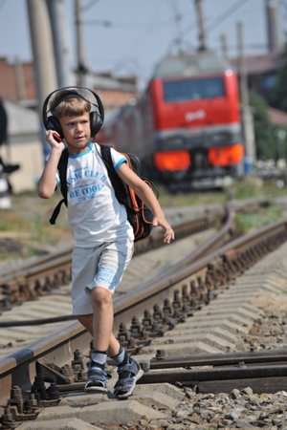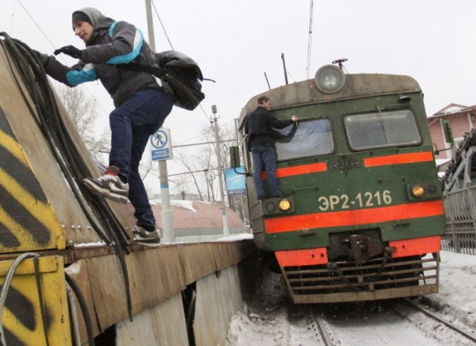

Всего 11 «НЕ»
могут предотвратить травматизм на железнодорожном транспорте:
1. НЕ ходить по железнодорожным путям!
2. НЕ перебегать железнодорожные пути перед приближающимся поездом (чтобы остановить поезд, идущий со скоростью 100-120 км/ч, требуется от 700 до 1000 метров тормозного пути!)
3. НЕ прыгать с платформ!
4. НЕ подлезать под платформу и подвижной состав!
5. НЕ играть вблизи железнодорожных путей!
6. НЕ кататься на кабинах и крышах электропоездов!
7. НЕ оставлять на ж/д путях посторонние предметы (это может привести к катастрофам)!
8. НЕ бросать камни в движущийся электропоезд (это приводит к увечью или смерти пассажира, который может оказаться так же и вашим родственником, одноклассником, другом или близким человеком!).
9. НЕ переходить железнодорожные пути в неустановленных местах.
10. НЕ пользоваться вблизи железнодорожного полотна наушниками и не разговаривать по сотовому телефону (при этом можно не услышать сигнала машиниста электропоезда).
11. НЕ оставлять ребенка без присмотра на железнодорожных путях, платформах!
